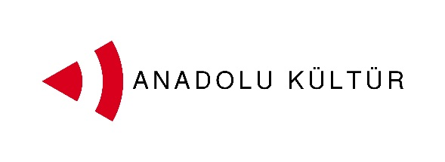
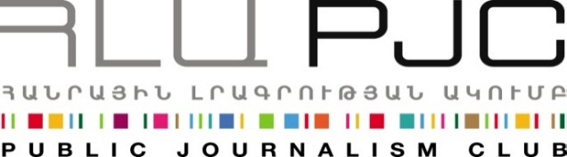
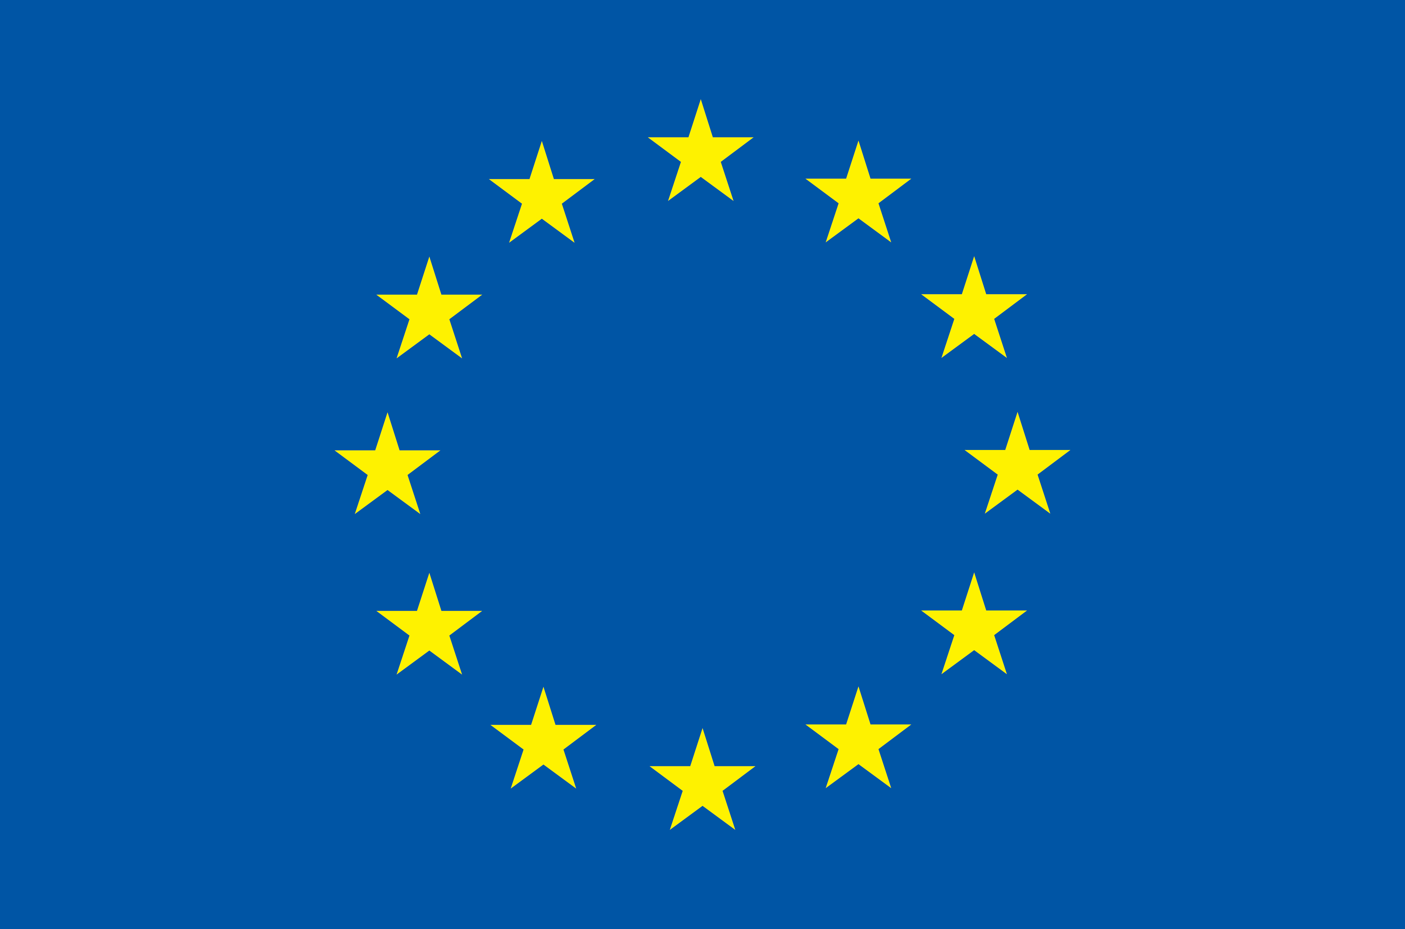
Եվրոպական Միության կողմից

Մամլո հաղորդագրություն
«Նկարիչների փոխայցելություններ». Մեկնարկ
Երևան, 01 սեպտեմբերի, 2014 թ.: Սեպտեմբերի 1-ին ժամը 17:00-ին Ականաթ սրճարան-ցուցասրահում (հասցե՝ Երևան, Եզնիկ Կողբացի 28) մեկնարկեց «Նկարիչների փոխայցելություններ» նախագիծը, որն իրականացվում է «Աջակցություն Հայաստան-Թուրքիա հարաբերությունների կարգավորման գործընթացին» ծրագրի շրջանակներում «Հանրային լրագրության ակումբի» /Հայաստան/ և «Անատոլու Քյուլթուրի» /Թուրքիա/ կողմից:
Նախագծին Հայաստանից և Թուրքիայից մասնակցում է 8 երիտասարդ նկարիչ՝ դասախոս-նկարիչներ Սերդար Յըլմազի (Թուրքիա) և Հայաստանից՝ Գագիկ Չարչյանի (Հայաստան) ղեկավարությամբ:
Նախագծի մեկնարկը տրվեց Հայաստանի և Թուրքիայի մասնակից նկարիչների համատեղ ցուցահանդեսի բացմամբ, որը կգործի մինչև նախագծի ավարտը՝ սեպտեմբերի 8-ը, Ականաթ գրադարան-սրճարանում (հասցե՝ Երևան, Եզնիկ Կողբացի 28):
Հանրային լրագրության ակումբի նախագահ Սեդա Մուրադյանը ներկայացրեց նախագիծը եւ հյուրերին: Սեդա Մուրադյանն ընդգծեց, որ «Ցանկացած երկիր իր մշակույթի արդյունքն է, որովհետև առանց մշակույթի երկիրն ընդամենը աշխարհագրական տարածք է: Որպեսզի մեր երկու երկրները երկու հասարակությունների համար չլինեն լոկ աշխարհագրական տարածքներ, որոնք բաժանված են փակ սահմաններով, Հանրային լրագրության ակումբը և մեր գործընկեր Անատոլու Քյուլթյուր կազմակերպությունը նախաձեռնել են «Նկարիչների փոխայցելություններ» նախագիծը»:
Նկարիչներ Գագիկ Չարչյանը եւ Սերդար Յըլմազը հանրությանը ներկայացրեցին երիտասարդ նկարիչներին ու համատեղ ցուցահանդեսը:
Միջոցառմանը խոսքով հանդես եկավ Հայաստանում ԵՄ պատվիրակության գործերի ժամանակավոր հավատարմատար Դիրկ Լորենցը` նշելով, որ երկու երկրների երկխոսության խթանման լավագույն միջոցներից մեկը մշակույթն է, քանի որ արվեստը խոսում է համամարդակային լեզվով. «Հաշտեցումը հնարավոր է ի հեճուկս փակ սահմանների»:
Խոսելով ծրագրի կարևորության մասին՝ Գագիկ Չարչյանն ասաց. «Կարևորում եմ տարբեր երկրների արվեստագետների անմիջական, չմիջնորդավորված հարաբերությունները` մշակութային ոլորտում ունիվերսալ գաղափարների որոնման ու ձևակերպման նպատակով: Այդ շփումները կարող են միտված լինել գերգաղափարներից ազատ մտքեր արտադրելուն և նոր կենսամիջավայրեր ստեղծելուն:» Համաձայնելով իր գործընկերոջ հետ՝ Սերդար Յըլմազն ավելացրեց . «Արվեստն է այն լեզուն, որի միջոցով մենք իրավամբ հասկանում ենք միմյանց և ներկայացնում ինքներս մեզ: Հայաստանի և Թուրքիայի երիտասարդ նկարիչների միջև շփումները ինձ շատ են ոգևորում: Հույս ունեմ, որ արդյունքում կստեղծվեն սերտ կապեր, որոնք կվերաճեն մշտական երկխոսության և կօգնեն բացել դեռևս փակ սահմանները:»

«Աջակցություն Հայաստան-Թուրքիա կարգավորման գործընթացին» ծրագիրը ֆինանսավորվում է Եվրոպական Միության կողմից

Նախագիծը մեկնարկեց սեպտեմբերի 1-ին Երևանում և կշարունակվի մինչև սեպտեմբերի 7-ը:
Հայաստանի և Թուրքիայի հասարակությունների միջև երկխոսության զարգացման հնարավոր խողովակներից մեկը մշակույթն է: Կարևորելով արվեստի դերը Հայաստան-Թուրքիա հարաբերությունների զարգացման գործում՝ Հանրային լրագրության ակումբը Անատոլու Քյուլթյուրի հետ համատեղ իրականացնում է այս նախագիծը՝ հավատալով, որ թարգմանության կարիք չունեցող կերպարվեստի լեզուն ընկալելի, հոգեհարազատ և ընդհանուր կարող է լինել երկու հասարակությունների լայն շերտերի համար:

Նախագծին կարող եք հետևել www.armenia-turkey.net կայքում:
Մանրամասն տեղեկությունների համար կարող եք դիմել Էսթեր Հակոբյանին՝ 098540804 հեռախոսահամարով կամ estherhakobyan@pjc.am էլ. փոստով.
Հանրային լրագրության ակումբ. mailto:info@pjc.am էլ փոստին կամ զանգահարել + 37460 505 898 հեռախոսահամարին:

***
«Աջակցություն Հայաստան-Թուրքիա կարգավորման գործընթացին» ծրագիրն իրականացվում է Հայաստանի և Թուրքիայի ութ հասարակական կազմակերպություններից բաղկացած կոնսորցիումը։ Ծրագիրը իրականացվում է Եվրոպական միության ֆինանսական աջակցությամբ «Կայունության գործիքի» շրջանակներում:

Ծրագրի նպատակն է աջակցել քաղաքացիական հասարակության ջանքերին՝ ուղղված Հայաստան-Թուրքիա հարաբերությունների կարգավորմանը ու փակ սահմանների բացմանը, մարդկային կապերը զարգացնելու, տնտեսական ու գործարար կապերն ընդլայնելու, մշակութային և կրթական ծրագրեր իրականացնելու, ինչպես նաև անկողմնակալ տեղեկատվություն ապահովելու միջոցով։

Կոնսորցիումի անդամներն են. Հայաստանում` Սիվիլիթաս հիմնադրամը, Եվրասիա համագործակցություն հիմնադրամը, Հանրային լրագրության ակումբը, Տարածաշրջանային հետազոտությունների կենտրոնը, Թուրքիայում` Անադոլու Քյուլթյուրը, Թուրքիայի տնտեսական քաղաքականության հետազոտությունների հիմնադրամը (Տեպավ), Հելսինկյան քաղաքացիական ասամբլեան և Հրանտ Դինք հիմնադրամը։

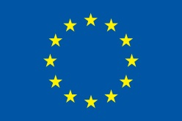

«Աջակցություն Հայաստան-Թուրքիա կարգավորման գործընթացին» ծրագիրը ֆինանսավորվում է Եվրոպական Միության կողմից

